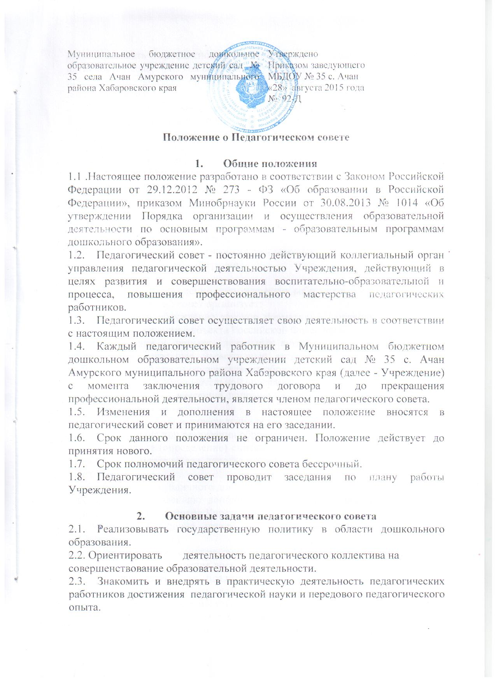
2.4. Повышать профессиональное мастерство, развивать творческую активность педагогических работников Учреждения.
2.5. Решать вопросы об организации образовательной деятельности с воспитанниками.
3. Компетенция педагогического совета
3.1. Педагогический совет принимает:
- локальные нормативные акты, содержащие нормы, регулирующие образовательные отношения;
- локальные нормативные акты по основным вопросам организации и осуществления образовательной деятельности;
- локальные акты с компетенцией, относящейся к объединениям по профессии;
- образовательные программы, технологии, методики для внедрения их в
образовательную деятельность Учреждения;
- годовой план работы Учреждения;
- рабочие программы педагогических работников;
- календарный учебный график;
- учебный план;
- решения о награждении педагогических работников Учреждения.
3.2. Педагогический совет организует:
- изучение и обсуждение законов нормативно - правовых документов Российской Федерации, субъекта Российской Федерации;
- обсуждение и принятие локальных актов по внесению дополнений, изменений в локальные нормативные акты Учреждения по основным вопросам организации и осуществления образовательной деятельности;
- утверждение образовательной программы;
- обсуждение по внесению дополнений, изменений в образовательную программу Учреждения;
- обсуждение (выбор) и утверждение образовательных технологий, методик для использования при реализации образовательной программы;
- обсуждение (определение) списка учебных пособий, образовательных технологий и методик для использования при реализации образовательной программы;
- обсуждение публичного доклада;
-обсуждение по внесению дополнений, изменений в рабочие программы педагогических работников Учреждения;
- выявление, обобщение, распространение и внедрение инновационного педагогического опыта.
3.3. Педагогический совет рассматривает информацию:
- о результатах освоения воспитанниками образовательной программы в виде целевых ориентиров, представляющих собой социально-нормативные возрастные характеристики возможных достижений ребенка на этапе завершения уровня дошкольного образования;
- информацию педагогических работников по вопросам развития у воспитанников познавательной активности, самостоятельности, инициативы, творческих способностей, формировании гражданской позиции, способности к труду и жизни в условиях современного мира, формировании у воспитанников культуры здорового и безопасного образа жизни;
- о создании необходимых условий для охраны и укрепления здоровья, организации питания воспитанников;
- о результатах самообследования по состоянию на 1 августа текущего года;
- об оказании помощи родителям (законным представителям) в воспитании детей, охране и укреплении их физического и психического здоровья, развитии индивидуальных способностей и необходимой коррекции нарушений их развития;
- об организации дополнительных образовательных услуг воспитанникам Учреждения;
- об организации платных дополнительных услуг воспитанникам Учреждения;
- информацию представителей организаций и учреждений, взаимодействующих с Учреждением, по вопросам развития и воспитания воспитанников;
- о научно - методической работе, в том числе организации и проведении научных и методических конференций, семинаров;
- о повышении квалификации и переподготовки педагогических работников, развитии их творческих инициатив;
- о повышении педагогическими работниками своего профессионального уровня;
- о выполнении ранее принятых решений педагогического совета;
- о результатах осуществления внутреннего текущего контроля, характеризующих оценку эффективности педагогических действий;
- иные вопросы в соответствии с законодательством Российской Федерации.

4. Организация управления педагогическим советом
4.1. В состав педагогического совета входят заведующий, все педагоги Учреждения. В необходимых случаях на заседание педагогического совета приглашаются медицинские работники, родители (законные представители) воспитанников.
4.2. Лица, приглашенные на педагогический совет, пользуются правом совещательного голоса.
4.3. Педагогический совет избирает из своего состава председателя и секретаря сроком на один учебный год.
4.4. Председатель педагогического совета:
- организует и контролирует выполнение решений педагогического совета;
- определяет повестку для педагогического совета;
- организует подготовку и проведение заседания педагогического совета;
- информирует педагогических работников, медицинский персонал, членов всех органов управления учреждением о предстоящем заседании не менее чем за 2 недели до его проведения;
4.5. Педагогический совет работает по плану, составляющему часть годового плана работы Учреждения.
4.6. Заседания совета проводятся один раз в квартал или по мере необходимости.
4.7. Заседание педагогического совета правомочны, если на них присутствует не менее 2/3 всего состава.
4.8. Решения педагогического совета правомочны, если на них присутствует не менее 2/3 его членов. При равном количестве голосов решающим является голос председателя педагогического совета.
4.9. Решения, принятые на педагогическом совете и не противоречащие законодательству Российской Федерации, уставу Учреждения, утвержденные приказом заведующего, являются обязательными для исполнения всеми членами педагогического совета.
4.10. Решения выполняют в установленные сроки ответственные лица, указанные в протоколе заседания педагогического совета.
Результаты работы по выполнению решений принятых на педагогическом совете, сообщаются членам и участникам (приглашенным) педагогического совета на следующем заседании.

5. Права и ответственность педагогического совета
5.1. Педагогический совет Учреждения имеет право:
- создавать временные творческие объединения с приглашением специалистов различного профиля, консультантов для выработки рекомендаций с последующим рассмотрением их на педагогическом совете;
- принимать окончательное решение по спорным вопросам, входящим в его компетенцию;
- направлять предложения и заявления в адрес заведующего Учреждением.
5.2. Каждый член педагогического совета имеет право:
-выдвигать на обсуждение педагогического совета любой вопрос, касающийся педагогической деятельности Учреждения, если его предложение поддержит не менее одной трети членов педагогического совета;
-при несогласии с решением педагогического совета высказывать свое мотивированное мнение, которое должно быть занесено в протокол.
5.3. Ответственность педагогического совета:
- педагогическим совет несет ответственность за невыполнение или выполнение не в полном объеме закрепленных за ним задач и функций;
- педагогический совет несет ответственность за соблюдение законодательства РФ в ходе выполнения решений.
6. Взаимодействие педагогического совета с другими органами самоуправления
6.1.Педагогический совет организует взаимодействие с другими органами самоуправления Учреждения - общим собранием работников, общим родительским собранием, попечительским советом.

7. Делопроизводство
7.1. Заседания педагогического совета оформляются протоколом, в печатном варианте.
7.2. В протоколе фиксируются:
- дата проведения заседания;
- количественное присутствие (отсутствие) членов;
- приглашенные лица (Ф.И.О., должность);
- повестка дня;
- ход обсуждения, рекомендации, замечания членов и приглашенных лиц;
- принятое решение.
7.3. Протоколы подписываются председателем и секретарем.
7.4. Нумерация протоколов ведется от начала учебного года.
7.5. Протоколы нумеруются постранично, прошнуровываются, скрепляются подписью заведующего и печатью Учреждения и хранятся в соответствии с номенклатурой дел Учреждения.
7.6. Доклады, тексты выступлений, о которых в протоколе педагогического совета делается запись «доклад (выступление) прилагается», группируется в отдельной папке с тем же сроком хранения, что и протоколы педагогического совета.

Принято
на педагогическом совете
протокол № 1
от 28.08.2015

